Ohjeita iPadien hyödyntämiseen laboratoriossa

Sisältää seuraavat sovellukset (ladattavissa App-storesta):
- Google Drive
- Graph Analyser (4,49 e)
- Baiboard
- Elemental
- ChemDoodle
- Molecules

MUISTATHAN KIRJAUTUA ULOS YHTEISKÄYTÖSSÄ OLEVIEN IPADIEN
SOVELLUKSISTA KÄYTTÖSI JÄLKEEN

Työskentelyn dokumentointi:

Työskentely Google Drive ympäristössä:

Google Drive-sovellus - kirjautuminen ISA-mail-tunnuksilla:
- Googlen kirjautumiskenttään @student.jyu.fi-tunnus (salasanaa ei tarvita) [tai @gmail.com tunnus ja salasana]
- JYU-ISA-postin kirjautumiskenttiin JYU käyttäjätunnus ja salasana
- Kirjautuminen on suoritettu
  - Muista kirjautua ulos Drive-sovelluksesta lopetettuasi yhteiskäytössä olevan iPadin käytön

Google Drive sovelluksen käyttö:

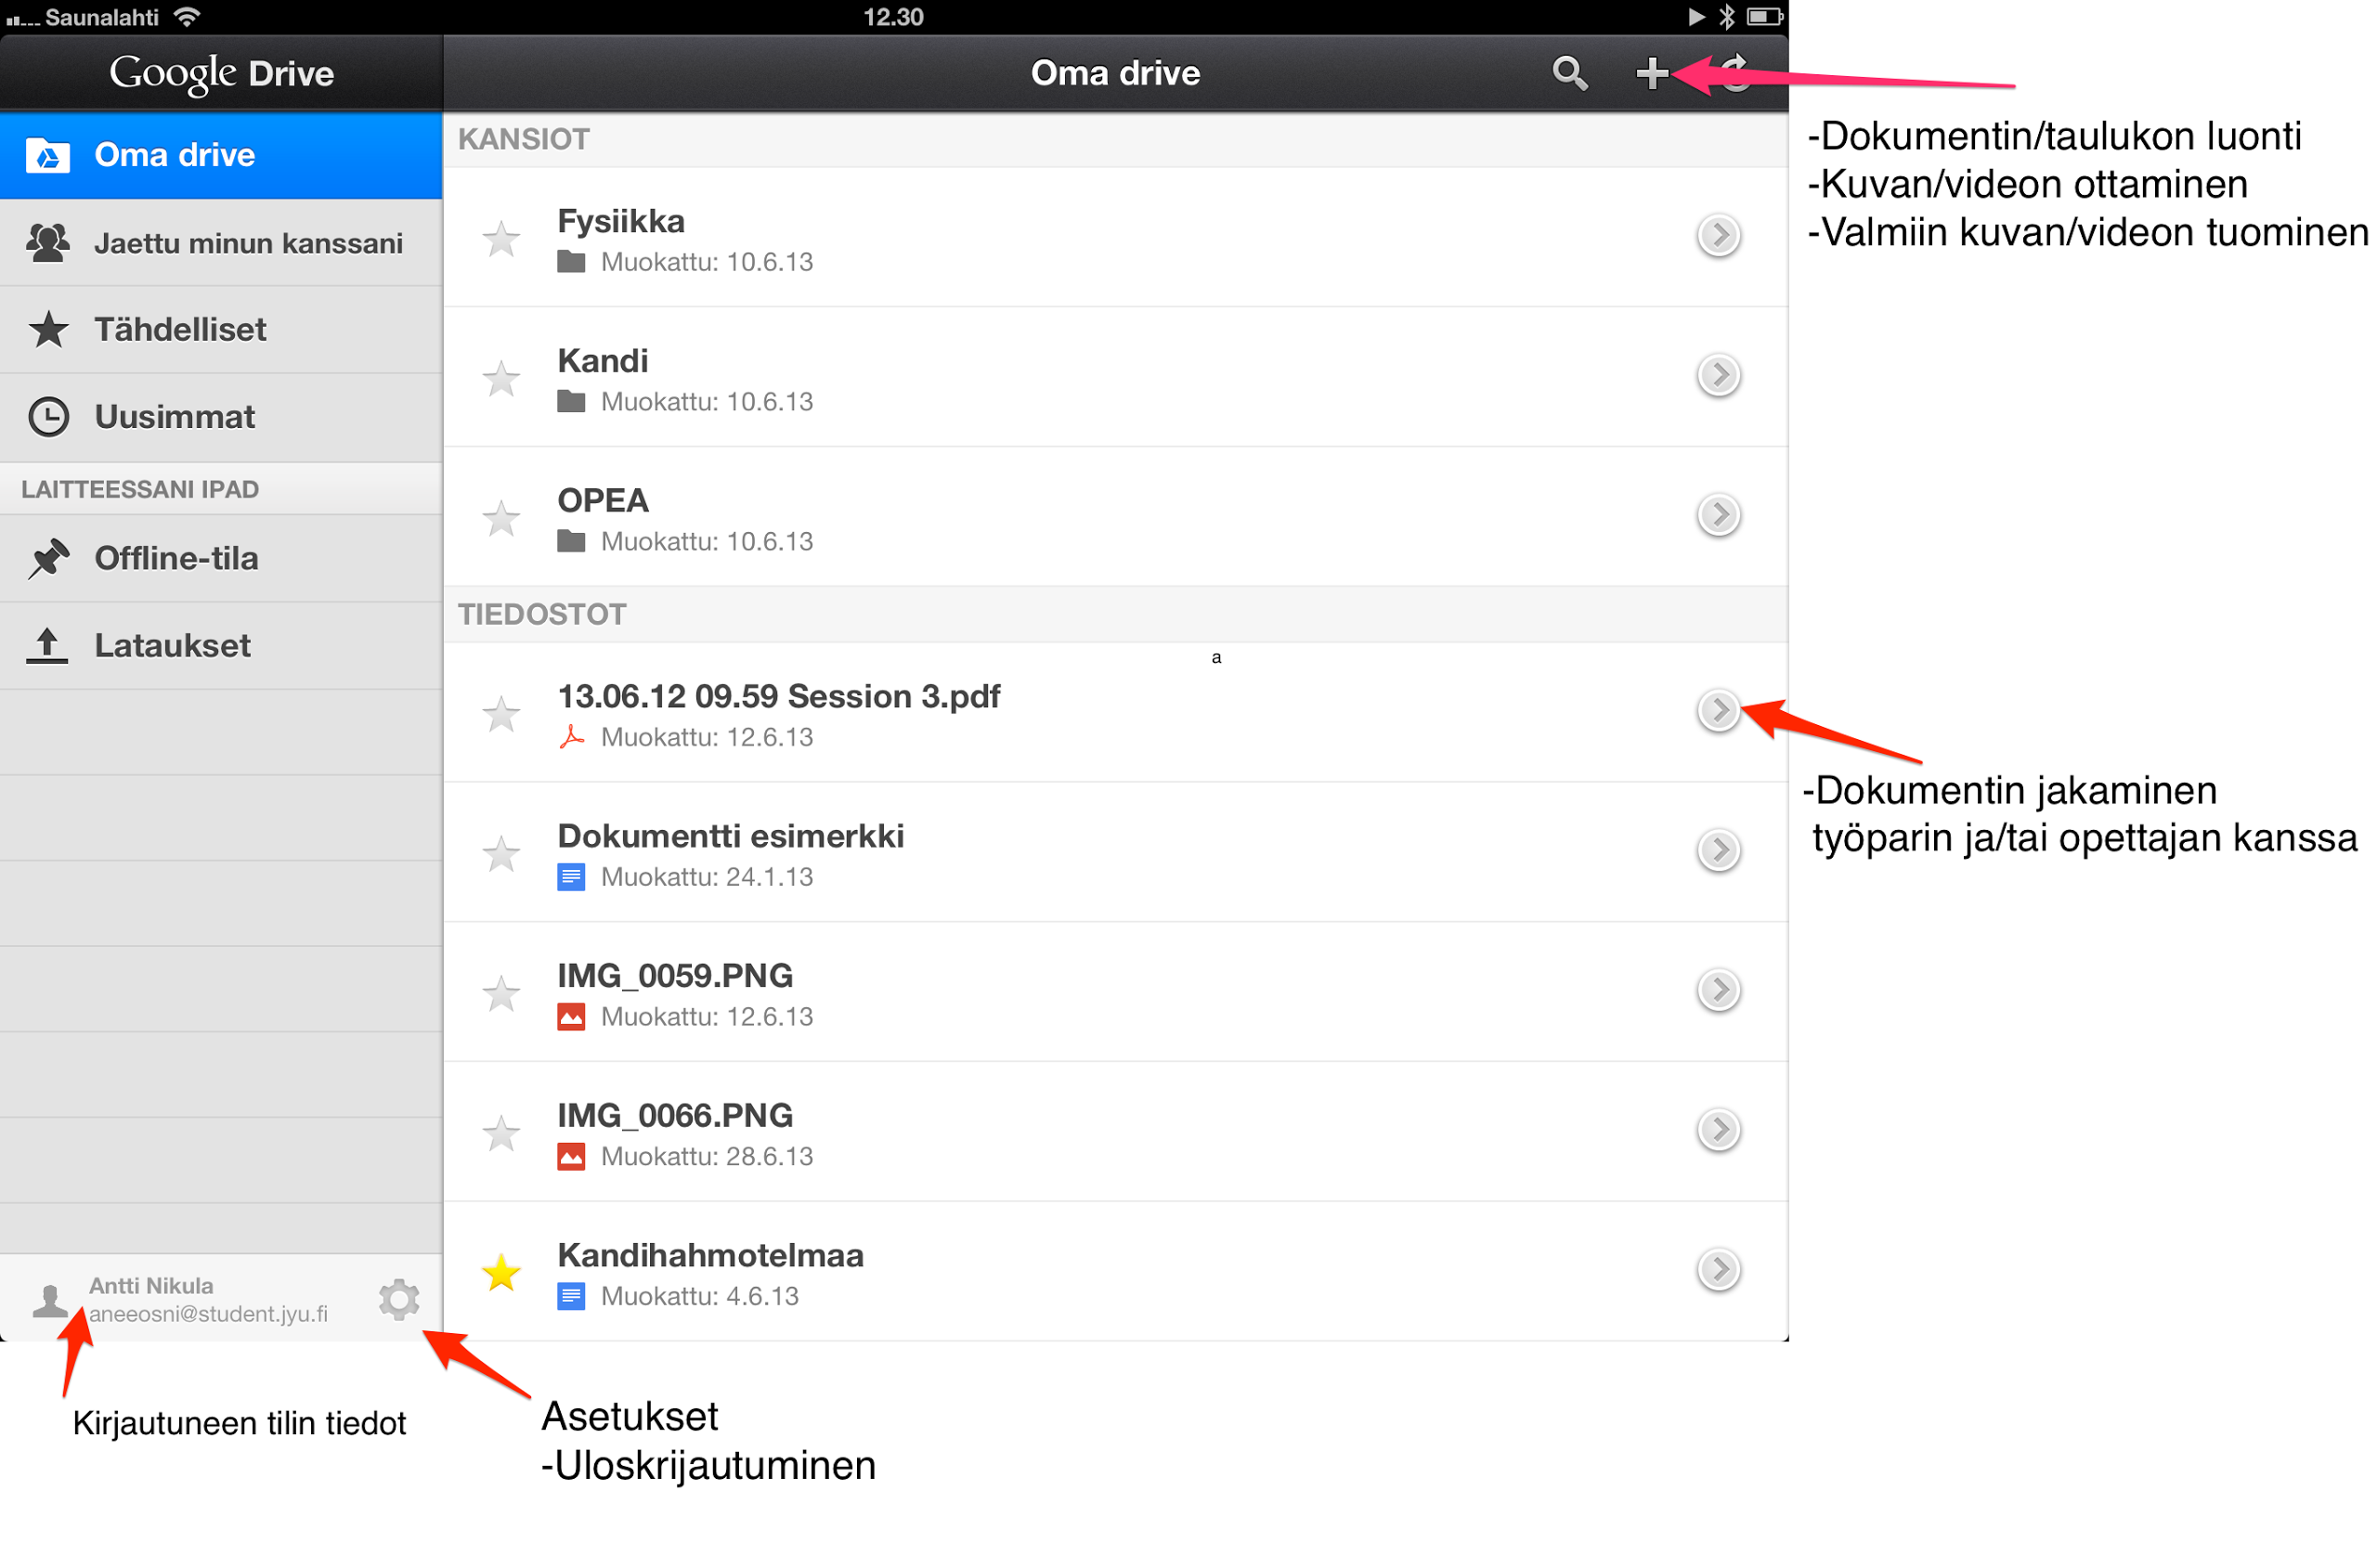

(Valitettavasti Drive sovellus ei tällä hetkellä tue kuvien/videoiden tuomista dokumenttiin, kuva on ladattava dokumenttiin tietokoneella.)

- Dokumentin jakaminen työparin ja/tai opettajan kanssa: Driven päänäkymä, dokumentin oikeassa reunassa oleva nuoli, parin tai opettajan osoitteen lisäys jaettaviin henkilöihin

Dropboxin tai muun pilvipalvelun käyttö:

- Yhteisillä iPadeilla parasta käyttää henkilökohtaisia pilvipalveluita Safari-selaimen kautta
- Ipadilla otettujen kuvien/videoiden lataaminen pilvipalveluun onnistuu kuten tietokoneellakin.

Kuvaus ja videointi:

- Laboratoriotöitä on helppo kuvata iPadin omalla kameralla: Kamera-sovellus
- Kaikesta iPadin ruudulla näkyvästä voi koska vain ottaa kuvakaappauksen painamalla yhtä aikaa “Koti” ja “Nukkuma”-painikkeita
- Kuvien yksinkertainen muokkaus (pyöritys, parannus, punasilmäisyyden poisto ja rajaus) onnistuvat iPadin omassa Kuvat-sovelluksessa.
- Muokattu kuva on mahdollista lähettää omaan sähköpostiin (jako, sähköposti, oma sähköposti) tai ottaa käyttöön jossain muussa iPadin sovelluksessa.

Mittausautomatiikan hyödyntäminen:

Ohjeet ja videot: http://www.vernier.com/support/connected-science-system/

- Opelabroissa on käytössä Vernierin LabQuest 2 mittausautomatiikkalaitteita ja niihin liitettäviä antureita mm. lämpötilan, pH:n ja johtokyvyn mittaukseen.
- LabQuest 2 -laitteilla mitattu data on mahdollista siirtää iPadeihin (ja muihin älylaitteisiin) langattomassa verkossa.
- iPadeilla datan käsittelyyn käytetään Graph Analysis -sovellusta

- Muilla älylaitteilla data jaetaan Vernier Data Share Web App:in avulla. Älylaitteella kuvataan LabQuest 2:n tarjoama QR-koodi, jonka avulla dataa voidaan muokata internetselaimessa. http://www.vernier.com/support/connected-science-system/tutorials/share-data/web-browser/

iPad Graphical käytöstä:
(ohjeita saatavissa myös oikean yläkulman hammasratasta painamalla)

Mittaaminen:

- Yhdistetään haluttuun sensoriin (vasen yläkulma)
- Käynnistetään mittaus (nuoli / vasen yläkulma)
- Mitataan haluttu aikajakso, pysäytetään mittaus (vasen yläkulma)

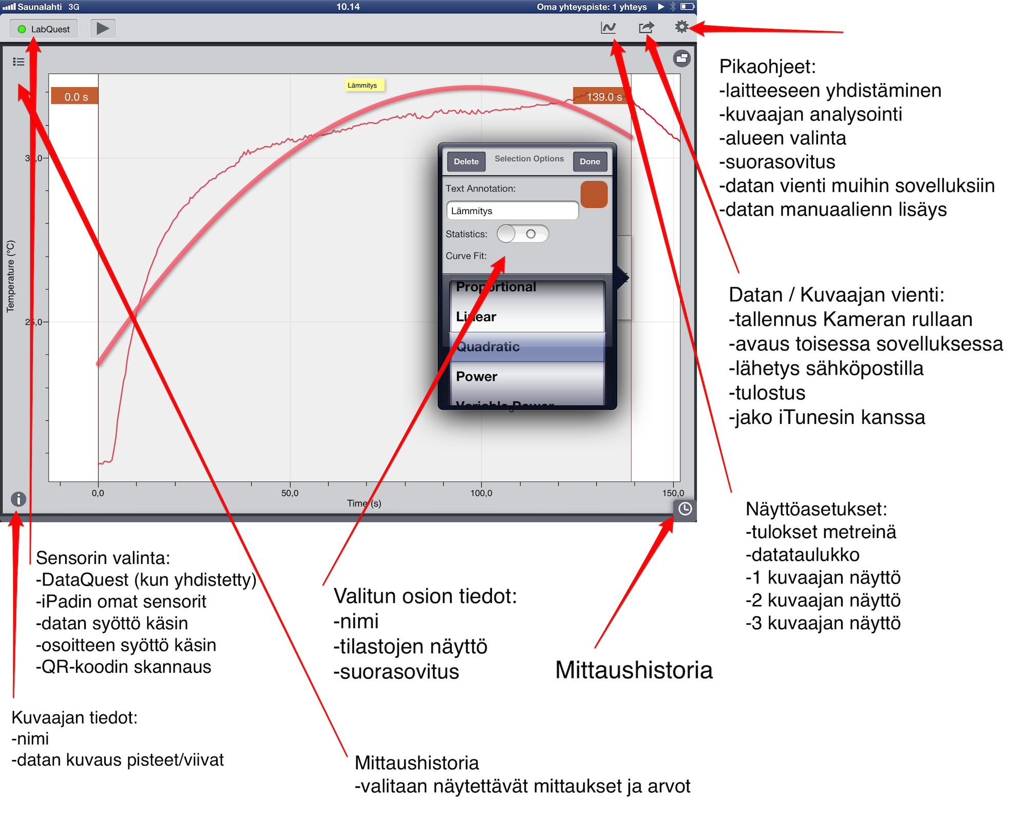
Datan analysointi:

- Datajoukon pisteen tiedot: napautus yhdellä sormella
- Autoscale: kaksoisnapautus datajoukon ulkopuolelle
- Manual Zoom: nipistys / loitonnus kahdella sormella
- Datajoukon valinta: Vetoliike yhdellä sormella vasemmalta oikealle
- Valitun datajoukon muokkaus(valikko): Napautus datajoukon aikalukemaa
- Valikossa mahdollisuus nimetä datajoukko, näyttää tilasto, sovittaa haluttu suora
- Mittaushistoria (kello, oikea alakulma)

Datan ja kuvaajan tallennus: (nuoli, oikea yläkulma)

- Käsitelty kuvaaja mahdollista tallentaa “Kameran rullaan” (JPEG), muokata ja lähettää edelleen esim. sähköpostiin. Kameran rullaan tallennettu kuva on mahdollista ladata Google Drive -sovelluksessa ( + oikeassa yläkulmassa ja “Lataa valokuvia tai videoita)
- Tai viedä toiseen sovellukseen, esim Google Drive (PDF)

Piirtämiseen ja ryhmätyöskentelyyn: Baiboard - jaettu valkotaulu

http://www.baiboard.com/index.html

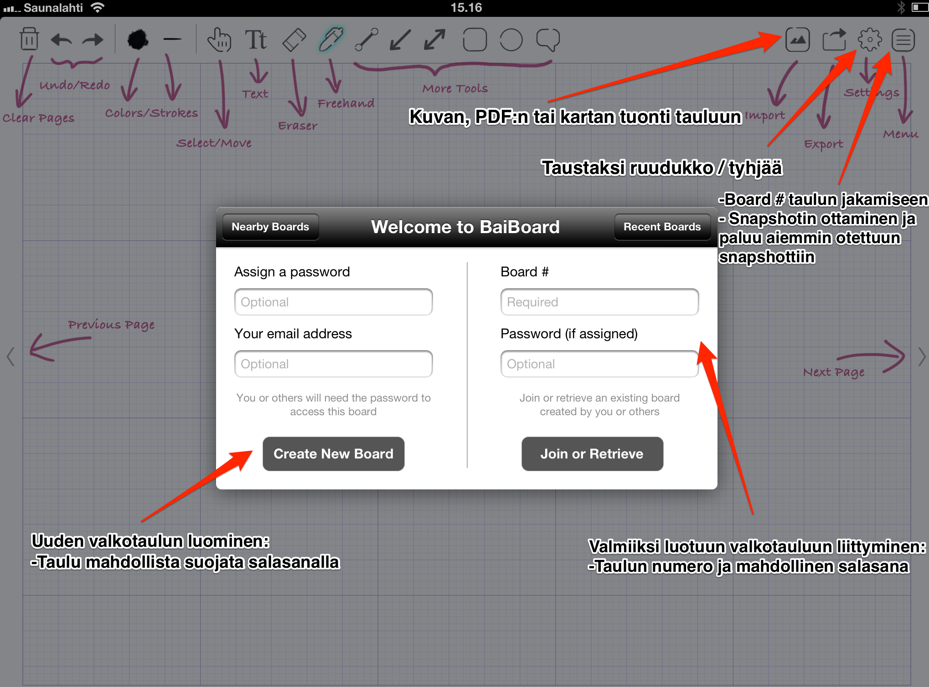

Baiboardin käyttö:

Piirtämiseen:
- Luodaan uusi valkotaulu “Create New Board”
- Piirretään tehtävän mukainen kuva ylärivin työkaluja käyttämällä
- Piirrokseen mahdollista tuoda valmis kuva, PDF tai karttakuva “Import”-valikosta
- Piirroksesta on mahdollisuus ottaa välivaihetallennuksia oikean yläkulman “Menu”:n Snapshot toiminnolla. Otettuihin Snapshotteihin myös mahdollista palata myöhemmin.
- Valmis piirros voidaan tallentaa / lähettää oikean yläkulman “Export”-valikon tarjoamiin vaihtoehtoihin.
- Aiemmin tehtyyn valkotauluun voidaan palata Board #:n avulla myöhemminkin “Join or Retrieve”-toiminolla

Ryhmätyöskentelyyn:
- Yksi ryhmän jäsen luo uuden valkotaulun “Create New Board”
- Luotu valkotaulu saa yksilöllisen numeron Board #, jonka löytää oikean yläkulman “Menu”-valikosta
- Muut ryhmän jäsenet voivat liittyä työstämään samaa taulua Board #:n avulla ja painamalla “Join or Retrieve”
- Nyt kaikki samaan tauluun liittyneet ryhmän jäsenet voivat muokata taulua samanaikaisesti.

Baiboard-tauluja mahdollista tehdä / jatkaa / muokata myös ohjelman Mac-sovelluksella.

Molekyylien piirtämiseen - Elemental

Esittelyvideo: “Elemental for Ipad” http://www.youtube.com/watch?v=kTJCTLA2IvA
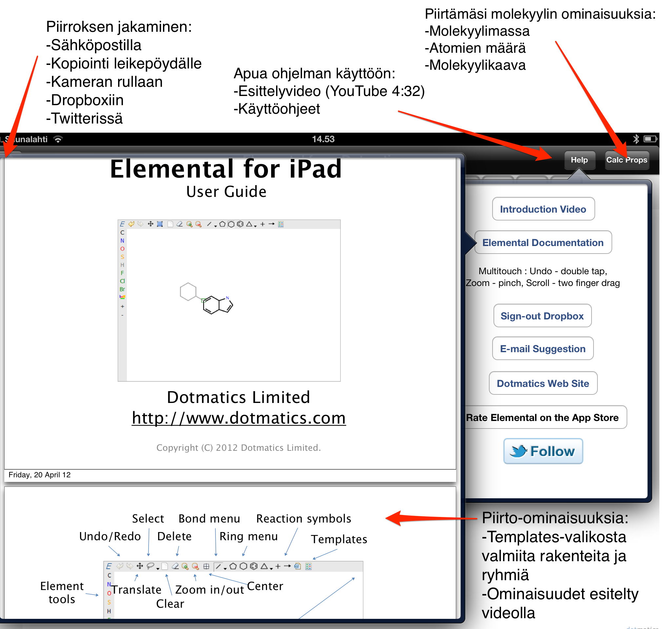

Molekyylien piirtäminen:
- Ylärivin valikosta valitaan valmis pohja “Template”, jota voidaan voidaan hyödyntää tai rakennetaan molekyyli atomi kerrallaan valitsemalla käytettävä atomi vasemmasta rivistä.
- Rivistä puuttuvat atomit löytyvät rivin alapäässä olevasta jaksollisesta järjestelmästä.
- Piirroksen ominaisuuksia voi tarkastella oikean yläkulman “Calc Props”-painikkeella.
- Kun piirros on valmis, se on mahdollista jakaa sähköpostilla tai tallentaa iPadin “Kameran rullaan” vasemman yläkulman Jako-painikkeella.

Molekyylien 3D-mallinnus - ChemDoodle

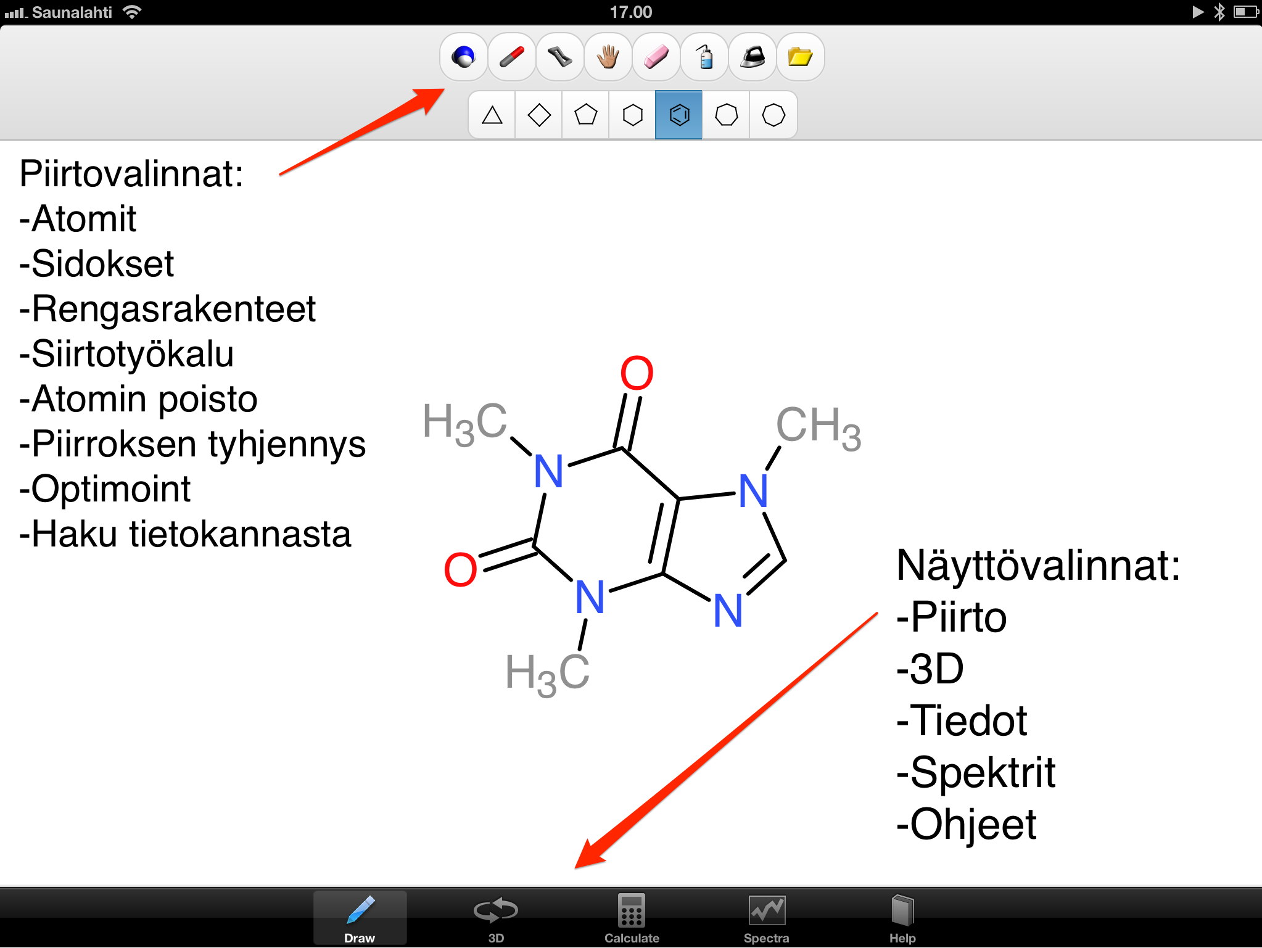

Piirtäminen:
- Yläreunan valikoista valitaan tarvittavat atomit ja sidokset. Valmiita molekyylejä voi myös hakea tietokannasta englanniksi napauttamalla kansion kuvaa.
- Kun haluttu rakenne on piirretty, voidaan molekyyliä tarkastella 3D:nä tai katsoa molekyylin tietoja ja NMR-spektrejä.

Molekyylien ja protonien rakenteen havainnointiin - Molecules
http://www.sunsetlakesoftware.com/molecules

Esittelyvideo: http://www.youtube.com/watch?v=Mf33YEScPPQ

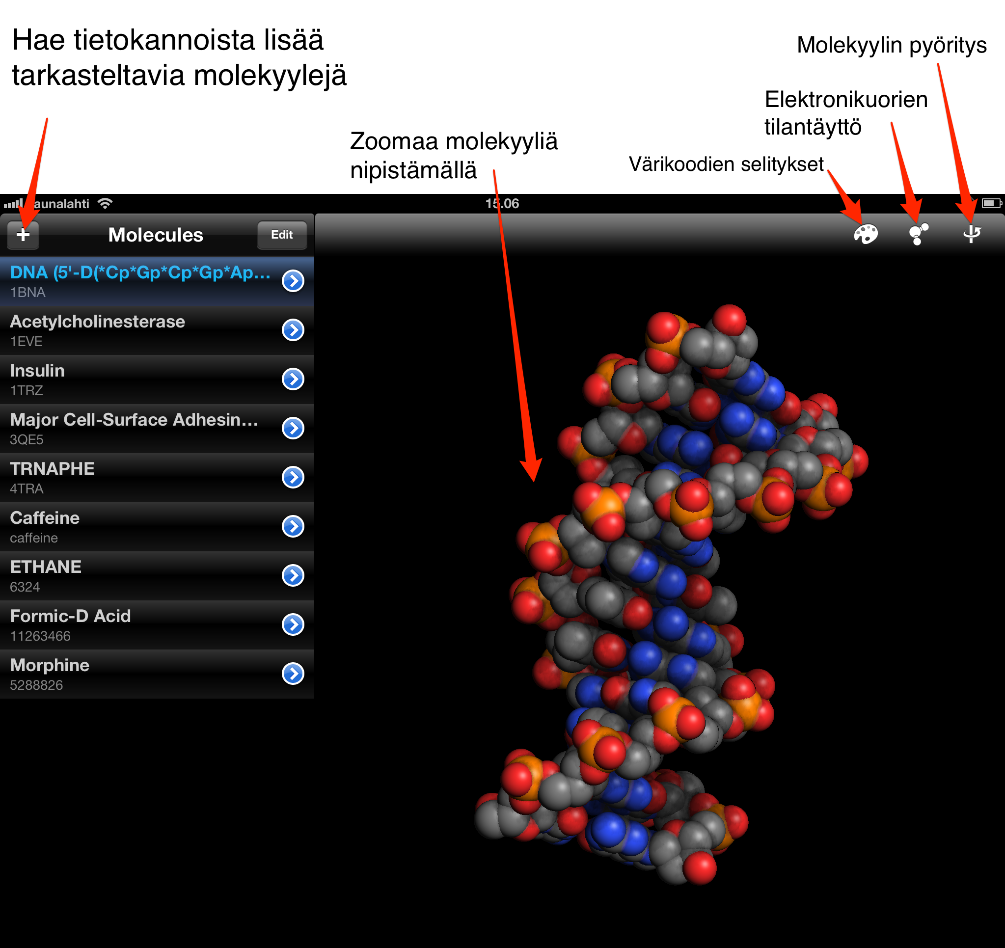

Molekyylin tarkastelu:
- Pyörittely: liikuttele sormea molekyylin päällä
- Zoomaus: nipistä / loitonna kahdella sormella molekyylin päällä
- Siirrä: liikuta kahta sormea molekyylin päällä
- Hae molekyylejä PubChem-tietokannasta englanninkielisillä nimillä

MUISTATHAN KIRJAUTUA ULOS YHTEISKÄYTÖSSÄ OLEVIEN IPADIEN
SOVELLUKSISTA KÄYTTÖSI JÄLKEEN

